**Faculdade de Engenharia da Universidade do Porto**

**Mestrado Integrado em Engenharia Informática e Computação**

**Unidade Curricular − Concepção e Análise de Algoritmos**



**E-Stafetas**: Transportes de mercadorias em veículos elétricos (Tema 7)

Daniel Filipe Souto Félix − **up201905189**

Miguel Boaventura Rodrigues − **up201906042**

Tiago Caldas da Silva − **up201906045**

2020/2021

# Índice

**Índice** **2**

**Índice de figuras** **4**

**Descrição do problema** **5**

**Divisão do problema em subproblemas** **6**

**Formalização do problema** **8**

Dados de entrada 8

Dados de saída 9

Restrições dos dados 10

Dados de entrada 10

Dados de saída 11

Funções objetivo 12

**Algoritmos e técnicas de design** **13**

Algoritmos Gananciosos e Backtracking 14

DFS e BFS - Pesquisa em Grafos 15

Conectividade de um Grafo 16

Algoritmo de Dijkstra 17

Pseudocódigo 18

Prova de Correção 18

Algoritmo de Bellman-Ford 19

Pseudocódigo 19

Prova de Correção 20

Algoritmo de Floyd-Warshall 21

*Pseudocódigo* *21*

Algoritmo de Johnson 23

Pseudocódigo 24

Prova de Correção 24

Considerações Preliminares 25

**Proposta de solução** **26**

Pseudocódigo 27

Um exemplo 28

**Funcionalidades a implementar** **30**

Output do tempo - Benchmarks 30

**Conclusão** **31**

Contribuição 31

**Bibliografia** **32**

# 

# Índice de figuras

**Fig.1** -Imagem ilustrativa do tema5

**Fig.2** -Exemplo de uso da Força Bruta13

**Fig.3** -Técnica de Backtracking14

**Fig.4** - Diferenças entre os algoritmos BFS e DFS 15

**Fig.5** -Resultado da utilização do algoritmo de Dijkstra 17

**Fig.6** -Matrizes resultantes do algoritmo de Floyd-Warshall 22

**Fig.7** -Exemplo de um grafo representativo do problema 28

# 

# Descrição do problema

Uma empresa de entrega de mercadorias ao domicílio decidiu investir em veículos elétricos para realizar as suas entregas. Deste modo, é necessário gerir diariamente a sua frota de recolha/entrega de produtos de forma fazer uma utilização mais eficiente possível da mesma.

Como os veículos são elétricos, têm autonomia limitada, pelo que pode ser necessário efetuar uma recarga a meio da sua rota. Pela rota existem vários pontos de recarga (incluindo a garagem de onde partem), e considerando que os veículos partem totalmente carregados - com a máxima autonomia, é necessário distribuir as várias encomendas pelos diversos veículos que a empresa dispõe, sempre tendo em atenção que estes veículos possuem uma capacidade máxima.

Assim, podemos dividir o problema em cinco partes distintas:

1. Efetuar apenas uma recolha/entrega de uma encomenda por apenas um veículo, considerando que o veículo possui uma autonomia ilimitada e capacidade ilimitada;
2. Efetuar apenas uma recolha/entrega de uma encomenda por apenas um veículo com uma autonomia limitada e capacidade ilimitada;
3. Efetuar todas as recolhas/entregas de um dia com apenas um veículo com autonomia limitada e capacidade ilimitada;
4. Efetuar todas as recolhas/entregas de um dia com apenas um veículo com autonomia e capacidade limitadas;
5. Efetuar todas as recolhas/entregas diárias com mais do que um veículo (com autonomia e capacidade limitadas).

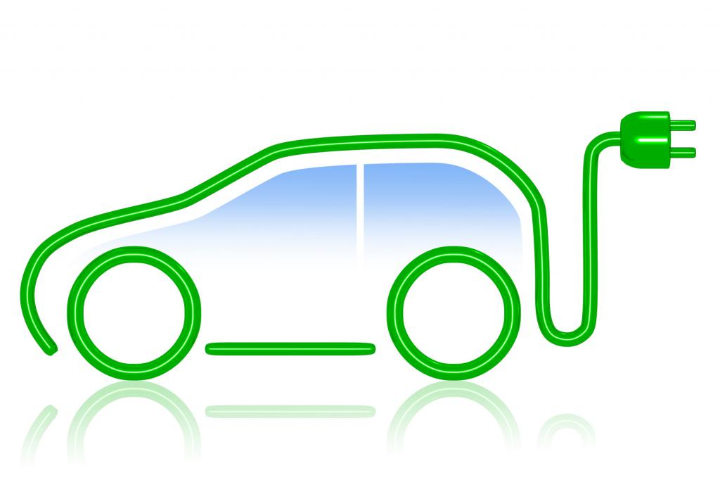

# Divisão do problema em subproblemas

1. **Efetuar apenas uma recolha/entrega de uma encomenda por apenas um veículo, considerando que o veículo possui uma autonomia ilimitada e capacidade ilimitada.**

Um veículo, que parte da garagem (com a autonomia máxima), completa a sua tarefa assim que regressar ao ponto de partida depois de recolher e posteriormente entregar uma encomenda.

Assim, dada a complexidade do caminho mais curto de uma tarefa ter de considerar as distâncias de recolha e de uma posterior entrega da encomenda, numa primeira fase, procuramos encontrar qual a rota mais eficiente que um veículo pode tomar.

Deste modo, o caso base do nosso problema passa por tentar encontrar esta solução sem ter em atenção a autonomia e capacidade do veículo. Assim existe apenas a preocupação sobre a procura do caminho mais curto que seja possível de efetuar - considerando todas as adversidades que possam existir na rota - entre os pontos:

Garagem → Local de recolha → Local de entrega → Garagem

Para este cálculo, que será, também, efetuado nas restantes subpartes do problema, é importante considerar a possibilidade de completar a tarefa, por outras palavras, apenas se calcula o caminho mais curto se existem caminhos que liguem os pontos da rota, dois a dois (efetuando-se um estudo prévio à conectividade do grafo).

1. **Efetuar apenas uma recolha/entrega de uma encomenda por apenas um veículo com uma autonomia limitada e capacidade ilimitada**

Uma vez que já descobrimos qual o caminho mais eficiente para uma determinada tarefa, o próximo passo será ter em consideração a autonomia do veículo.

Deste modo, terão de ser acrescentados ao nosso mapa, locais para uma eventual recarga (incluindo a garagem de onde os veículos partem). Assim, o cálculo para o caminho mais curto terá de ter em consideração possíveis desvios para o veículo recarregar.

A autonomia do veículo, dita por quais arestas este pode passar, isto é, a autonomia do veículo é reavaliada de acordo com o peso da aresta pelo qual o veículo acabou de passar. Um veículo fica sem carga assim que a sua autonomia atinge um valor nulo, ficando impedido de recolher ou entregar mais encomendas. Assim, o principal objetivo desta etapa passa por completar uma tarefa evitando que o veículo fique descarregado - utilizando os pontos de recarga sempre que seja possível e necessário. No caso de um veículo ser incapaz de completar uma determinada tarefa devido à sua autonomia, essa encomenda ficará de fora da rota.

1. **Efetuar todas as recolhas/entregas de um dia com apenas um veículo com autonomia limitada e capacidade ilimitada**

Tendo solucionado os subproblemas mais básicos, cabe-nos agora generalizá-los para um dos objetivos da empresa: realizar a recolha e a respetiva entrega de todas as encomendas num determinado dia.

Deste modo, vamos começar por considerar que a empresa apenas dispõe de um veículo com autonomia limitada e com capacidade ilimitada para efetuar todas as suas entregas. Assim, teremos de ter o cuidado de verificar quais os caminhos mais viáveis que o veículo pode tomar, considerando que para entregar uma determinada encomenda, tem sempre de recolhê-la previamente (podendo recolher várias encomendas, sem ter em consideração a sua capacidade, entregando-as posteriormente).

1. **Efetuar todas as recolhas/entregas de um dia com apenas um veículo com autonomia e capacidade limitadas**

Nesta etapa, e com a aproximação à realidade do problema, passaremos a considerar um novo atributo - a capacidade do veículo de transporte. Aqui é vital o emparelhamento das recolhas e das entregas de forma a nunca exceder a capacidade máxima de um determinado veículo.

1. **Efetuar todas as recolhas/entregas diárias com mais do que um veículo (com autonomia e capacidade limitadas)**

Finalmente, numa última fase, iremos conciliar vários veículos, dividindo todas as encomendas diárias, pela frota da empresa. Nesta fase, teremos de considerar qual a divisão mais eficiente, dado que esta será a solução final do problema.

# 

# Formalização do problema

## Dados de entrada

**nV** – Número de veículos disponíveis que a empresa possui para realizar as encomendas.

A partir de nV são criados veículos (**VY**) que irão possuir:

**autM** - Valor da autonomia máxima do veículo em unidades de distância (considerando que todos os veículos disponíveis possuem a mesma autonomia).

**capM** – Valor da capacidade máxima do veículo (considerando que todos os veículos disponíveis possuem a mesma capacidade).

**Gm** = (V, E) – Grafo dirigido pesado, constituído por:

**V** – Conjunto de vértices. Estes vértices podem representar:

* R - locais de recolha de encomendas;
* D - locais de entrega de encomendas;
* C - locais de recarga dos veículos (incluindo o ponto inicial/final, a garagem);
* I - possíveis interseções de ruas.

Cada um destes vértices contém:

* (x, y) - As suas coordenadas utilizadas para o cálculo das distâncias;
* Adj ⊆ E – conjunto de arestas adjacente ao vértice.

**E** – Conjunto de arestas. Estas arestas representam as várias ruas do mapa representado pelo grafo. Cada uma destas arestas contém:

* id – utilizado para diferenciar as arestas
* name – nome da rua que a aresta representa
* w – peso da aresta que representa a distância de um vértice a outro vértice adjacente
* dest V – vértice destino da aresta

Este grafo que representa um mapa, possui um vértice que representa o ponto inicial e o ponto final:

**G** – Garagem. Local que representa o ponto de partida e de chegada dos veículos. Este vértice também é um ponto de recarga.

**RD** – Conjunto de pares de vértices composto por um local recolha e o respetivo local de entrega, pertencentes ao grafo. Cada par representa uma encomenda. A este conjunto é também adicionado o peso da encomenda, e o seu id - considerando que todas as encomendas têm um id único.

## Dados de saída

**sV** – Conjunto de veículos utilizados. Estes veículos possuem (para além dos atributos já mencionados):

**sEV** – conjunto de elementos do grafo (arestas , e vértices , onde é especificado o tipo de vértice **R**, **D**, **C**, **I**, e o id da encomenda se esse for o caso (nulo quando não for)) ordenadas pela ordem de passagem do veículo.

**vD** – Distância percorrida pelo veículo ao realizar as suas recolhas/entregas:

**sRD** – conjunto de encomendas que não foram entregues, por não ser possível recolher/entregar e retornar ao ponto inicial com os recursos (autonomia, capacidade ou número de veículos) que foram dados pelo utilizador, ou devido ao facto do grafo não ser fortemente conexo.

## Restrições dos dados

### Dados de entrada

O número de veículos disponíveis para utilização é sempre maior ou igual a um:

.

Capacidade:

O valor de entrada da capacidade tem de ser maior que zero:

Deste modo, todos os veículos possuem a mesma capacidade inicial, sendo que esta é igual à capacidade máxima recebida

Por fim, a capacidade de cada veículo nunca pode ser negativa, nem exceder o valor máximo.

Autonomia:

O valor de entrada da autonomia tem de ser maior que 0:

Deste modo, todos os veículos possuem a mesma autonomia inicial, sendo que esta é igual à autonomia máxima recebida

Por fim, a autonomia de cada veículo nunca pode ser negativa, nem exceder o valor máximo.

Vértices:

Todo o itinerário - para a entrega das encomendas - tem, obrigatoriamente, de ser composto por vértices do mesmo componente fortemente conexo do grafo, ou seja, os veículos têm de ser capazes de entregar qualquer encomenda que recolham. Uma encomenda pode ser entregue por um veículo se este possuir capacidade de a entregar e tiver autonomia suficiente para ir desde o ponto inicial ao ponto de recolha, depois ao ponto de entrega, e retornando, no final, ao ponto de onde partiu (sem descartar a possibilidade de o veículo passar por pontos de recarga a meio do percurso). No caso de uma encomenda não ser alcançável por nenhum veículo, esta não será entregue pela empresa e adicionada a **sRD** - conjunto de encomendas que não foram entregues.

Arestas:

O peso de uma aresta não pode ser negativo, visto que representa uma distância:

### Dados de saída

O número de veículos utilizados é sempre menor ou igual ao número de veículos disponibilizado inicialmente:

Todos os veículos utilizados têm de chegar à garagem com uma capacidade final igual à capacidade máxima, ou seja, não podem voltar à garagem, no final do dia, com encomendas por entregar:

Todas as arestas e vértices que se encontram em **sEV** têm de pertencer ao grafo:

A distância percorrida pelos veículos tem de ser positiva:

Na sequência ordenada final de cada veículo, o primeiro e o último elemento têm ambos de corresponder ao vértice da garagem:

## Funções objetivo

Considerando todas as adversidades já relatadas, a solução mais eficiente para o problema em questão, passa por atingir uma distância total mínima percorrida por todos os veículos aos quais houve, pelo menos, uma encomenda atribuída, procurando-se, também, minimizar o número de veículos utilizados, de forma a conseguir distribuir todas as encomendas para um determinado dia.

Deste modo, as funções objetivos serão, ambas, funções de minimização, pela seguinte ordem de prioridade:

Contudo, é dada ao utilizador a possibilidade de reverter as prioridades, obtendo uma solução que dá prioridade ao menor número de veículos face à distância total percorrida pelos mesmos:

Para além disso, aliada a estas funções objetivo, a solução deverá ter em conta a entrega do número máximo de encomendas (para o caso de não ser possível entregar todas as encomendas):

# 

# Algoritmos e técnicas de *design*

Neste ponto vamos explicar os diferentes algoritmos usados, bem como, o seu uso ao longo do nosso programa, também iremos debater algumas das estratégias ou paradigmas que serão usados - seja por implementação própria ou como consequência pelo uso de determinados algoritmos.

Um aspeto importante a ter em conta é que os algoritmos com os quais vamos trabalhar são sobretudo algoritmos de caminho mais curto e poderão estar sujeitos a pequenas adaptações - como pequenas otimizações ou ligeiras diferenças nos detalhes de implementação - para encaixarem na nossa proposta. Além disso, é importante, desde já, explicar algumas das estratégias, usadas pelos diferentes algoritmos, que serão referidas mais à frente, em particular, a estratégia de força bruta, a estratégia gananciosa e a estratégia de backtracking.

**Algoritmos de força bruta**

Este é o tipo de algoritmos mais básico e simples. O algoritmo de força bruta é uma abordagem de resolução de um problema de apenas um sentido, baseando-se na iteração de todas as possibilidades disponíveis para resolver um problema.

Um exemplo simples, mas esclarecedor, é o problema de tentar encontrar o código de 4 dígitos de um cofre. Uma abordagem de força bruta baseia-se na tentativa de todas as possibilidades de combinações uma a uma como: 0000, 0001, 0002, até obtermos a combinação correta. Deste modo, no pior caso, iríamos ter de experimentar 10.000 tentativas até encontrar a combinação correta.

Assim, podemos concluir que este tipo de algoritmos são custosos, mas que são muitas vezes utilizados por serem a primeira abordagem que é feita quando se procura a solução de um problema.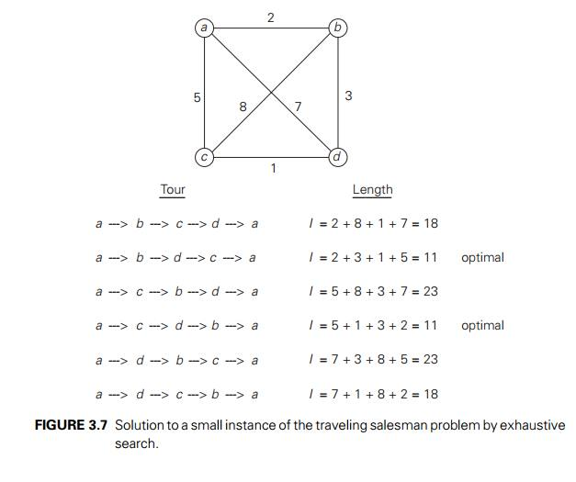



## Algoritmos Gananciosos e *Backtracking*

Em primeiro lugar, os algoritmos gananciosos, como o próprio nome já deixa antever, procuram obter sempre a melhor solução num dado momento de execução. Apesar de serem definidos de uma forma simples, estes algoritmos nem sempre oferecem a melhor solução. No entanto, quando as sucessivas otimizações locais se traduzem numa otimização global, estes algoritmos revelam-se extremamente eficazes e muito competentes.

Agora, numa outra perspetiva, os algoritmos de *backtracking* são considerados uma otimização relativamente aos algoritmos de força-bruta - aqueles onde é necessário verificar a validade de todas as soluções candidatas. Neste tipo de algoritmos, a partir do momento em que uma solução candidata deixa de ser viável é efetuado um *backtrack*, um retrocesso a um ponto anterior dessa solução candidata e nesse novo ponto efetuar-se-á mais um procura por uma nova solução candidata. Os algoritmos deste tipo são extremamente vulgares, por exemplo, na resolução de labirintos. Isso ocorre como uma consequência de possuírem imensas aplicações no quotidiano.

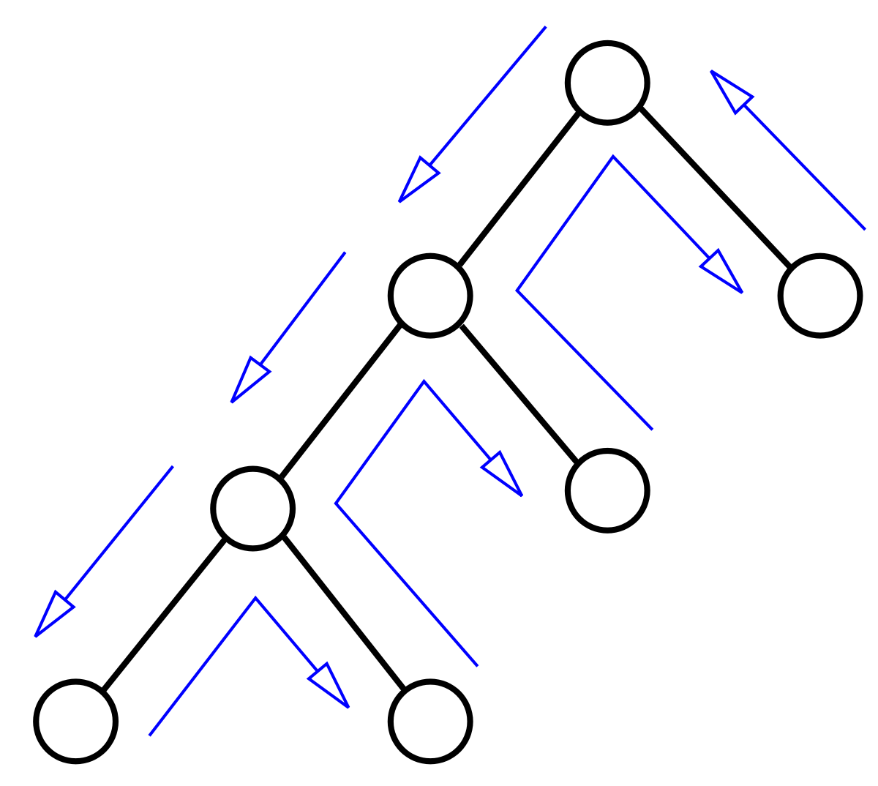

## DFS e BFS - Pesquisa em Grafos

Com o alargado número de aplicações que os grafos encontram em diversas situações do quotidiano, surgiu a necessidade de se efetuar pesquisa sobre os seus vértices de uma forma simples, eficaz e ordenada. Desse modo, surgiram duas maneiras de iterar sobre os elementos desta estrutura de dados e que paragem obrigatória para todo aquele que estuda na área de computação - são eles o *DFS* (*Depth First Search*, em português “pesquisa em profundidade”) e o *BFS* (*Breadth First Search*, em português “pesquisa em largura”).

Primeiro, o *DFS* é provavelmente a maneira mais simples de implementar a pesquisa em grafos. Este método é comumente associado a um “pilha” ou *LIFO* (*Last In, First Out*) , pois é, de uma forma geral, implementado através da recursividade. Aqui, começamos por visitar um dos “filhos” de cada vértice e aí fazemos o mesmo, ou seja, continuamos até chegar a um vértice que não tenha quaisquer “filhos”. Depois, vamos retirando os vértices visitados e iteramos sobre os restantes “filhos” do nó acima - ou irmãos - que ainda não tenham sido visitados.

Depois, o *BFS* ou a pesquisa em largura é associado a um outro tipo de estrutura de dados - uma “fila” ou *FIFO* (*First In, First Out*). Aqui, a partir de um vértice inicial adicionamos ao *FIFO* todos os vértices de destino ligados por uma aresta ao vértice em processamento e que ainda não tenham sido visitados/processados. Depois efetuamos uma nova iteração, processando o vértice que esteja no topo desse *FIFO* e removendo durante esse processamento. O processo iterativo terminará assim que o *FIFO* esteja vazio, sinal de que todos os elementos alcançáveis já foram visitados.

Em suma, a pesquisa em largura e a pesquisa em profundidade apresentam diferentes perspectivas para o mesmo problema. Assim, dependerá também do contexto para que se escolha a alternativa mais correta. Por exemplo, quando há necessidade de visitar todos os nós de um grafo não pesado, o *DFS* apresenta-se como uma ótima escolha, visto que a complexidade será de qualquer modo linear para além de que é mais fácil de implementar relativamente ao *BFS*. Por outro lado, o *DFS* não deve ser usado se o objetivo é, a título de exemplo, descobrir se um dado grafo tem ou não ciclos - isto porque com *DFS* é possível detetar ciclos a partir do momento em que um vértice já visitado é inserido no *FIFO*.

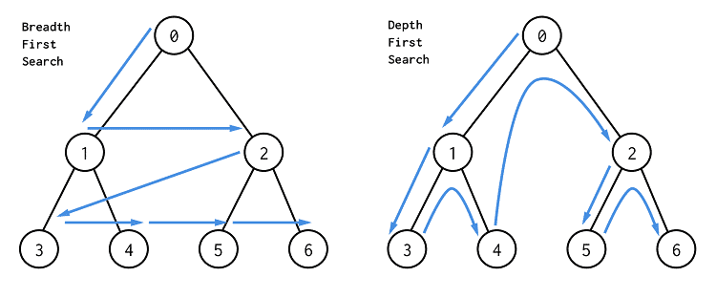

0-1-2-3-4-5-6 0-1-3-4-2-5-6



## Conectividade de um Grafo

Apesar da pesquisa num grafo ser algo que merece atenção, o conceito de conectividade também o merece. A conectividade é um conceito muito simples do campo da teoria de grafos, basicamente, refere-se à existência ou não de uma aresta entre dois vértices.

Inicialmente, para determinar se um dado componente de um grafo não dirigido é conexo basta efetuar uma pesquisa em profundidade pelos nós pretendidos, no caso dessa pesquisa visitar todos os vértices desse componente podemos afirmar que esse conjunto de vértices é conexo.

Outros pontos que importa realçar no campo da conectividade são: a biconectividade e pontos de articulação - que aliás possuem uma relação bastante próxima na medida em que um grafo biconexo não pode ter pontos de articulação. Ou seja, um grafo diz-se biconexo quando é possível retirar qualquer um dos vértices sem que o mesmo se torne desconexo. Em contrapartida, os pontos de articulação são os vértices que ao serem retirados de um dado grafo torna-no desconexo. O algoritmo para a determinação deste tipo de pontos é o do cálculo da propriedade e possui diversas aplicações no quotidiano - como na medição da tolerância a falhas de uma dada rede (água, eletricidade, telecomunicações, etc.).

Não obstante, o nosso foco neste projeto é a manipulação de grafos dirigidos e consequentemente determinar os seus componentes fortemente conexos. Durante as aulas foi apresentado um algoritmo que soluciona esse problema baseado em árvores de expansão e finalizando com uma pesquisa em pré-ordem aos vértices do grafo.

Outro aspeto é o de que, num grafo dirigido, a conectividade pode ter 3 possíveis classificações: não conexo, fracamente conexo e ainda fortemente conexo. Não conexo, tal como o nome já deixa antecipar, estamos perante um grafo onde não é possível alcançar todos os vértices independentemente do vértice inicia, por outras palavras, há pelo menos um vértices que não tem arestas e portanto a lista de adjacência vazia - por exemplo. Num grafo fracamente conexo é possível atingir todos os vértices mas apenas a partir de um conjunto restrito de vértices, ou seja, nem todos os vértices possuem pelo menos uma aresta que tenha como ponto de partida ele próprio. Finalmente, um grafo dirigido fortemente conexo carateriza-se por, a partir de qualquer vértice, ser possível atingir os restantes, noutros termos, para qualquer vértice do grafo há pelo menos uma aresta que parte desse vértice.

## 

## Algoritmo de Dijkstra

Este algoritmo foi concebido por Edsger W. Dijkstra em 1956 e publicado três anos mais tarde. Este algoritmo recebe como dados de entrada um grafo dirigido - sobre o qual serão computados os diferentes caminhos -  e um vértice inicial.

Essencialmente , o algoritmo calcula o caminho mais curto a partir do vértice inicial aos restantes vértices. Para atingir isso, o algoritmo de Dijkstra usa uma fila de prioridade mutável, que permite atingir uma complexidade temporal da ordem de , o que o torna no algoritmo mais eficiente no campo dos algoritmos de caminho mais curto. Não obstante, é importante ter em conta que para que tal complexidade seja atingida é necessário usar um tipo especial de fila de prioridade - uma *heap de Fibonacci*.

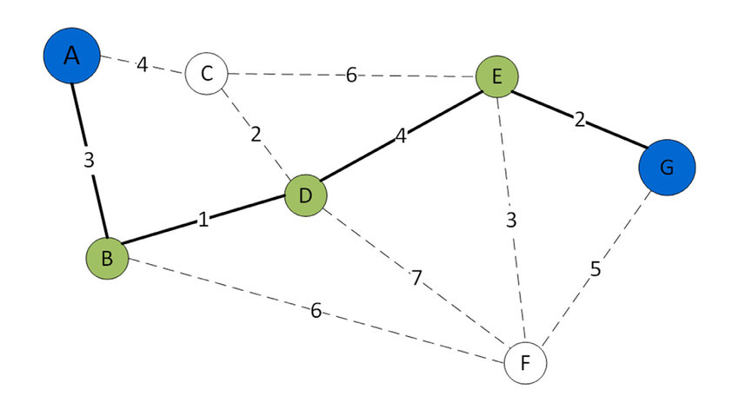



Contudo, mesmo sendo um algoritmo extremamente eficiente, existem algumas desvantagens. Um exemplo será o facto de este algoritmo não lidar com ciclos negativos no grafo - o que no nosso caso não será um problema, uma vez que as arestas do grafo terão de ser inteiras e positivas.

### Pseudocódigo

Nesta versão do algoritmo de Dijkstra existem certos aspetos que saltam à vista. Em primeiro lugar por se tratar de um algoritmo ganancioso, por causa da chamada . Esta função irá procurar a solução ótima para um subproblema num dado momento da sua execução, por outras palavras, retorna a aresta com o menor peso que ainda não foi procurada e a partir daí verificar se ela faz parte de algum caminho mais curto.

### Prova de Correção

Finalmente, a prova de correção deste algoritmo está disponível no livro do Cormen (inserir citação durante a formatação final) com todo o detalhe e rigor. Trata-se de um prova indutiva onde o caso base é a distância de um dado vértice a ele próprio que será sempre zero. E onde o caso indutivo ocorre com a visita a um vértice desconhecido (ou não visitado) a partir de um vértice para o qual já se sabe a distância mínima desde a origem.

Deste modo, é possível inferir que o caminho mais curto - solução ótima do problema - será a soma das distâncias mais curtas entre os vértices que compõem esse caminho - solução ótima dos subproblemas.

## Algoritmo de Bellman-Ford

O algoritmo de Bellman-Ford surgiu em 1955 e foi publicado em 1956 por Lester Ford e, mais tarde, em 1958 por Richard Bellman. Este é um algoritmo, tal como o de Dijkstra, procura soluǐonar o problema de caminho mais curto a partir de um vértice até aos restantes. Aliás os seus dados de entrada são praticamente os mesmos: um grafo dirigido - que contém uma lista de vértices e arestas - e um vértice (que será a origem).

Este algoritmo possui uma complexidade temporal da ordem - superior ao algoritmo de Dijkstra. Não obstante, é também um algoritmo mais versátil, na medida em que é tolerável a existência de arestas com pesos negativos[1] sendo também capaz de reportar a existência de ciclos negativos no grafo passado como dado de entrada.

### Pseudocódigo

Aqui temos uma versão mais abstrata e geral daquilo que este algoritmo faz. Existem alguns aspetos a destacar, sobretudo o uso de programação dinâmica com o uso de listas para guardar os valores referentes às distâncias já calculadas[2]. Por outro lado, a prova de correção deste algoritmo permite também descobrir um pouco mais desses aspetos que devem ser destacados.

### 

### Prova de Correção

À semelhança do algoritmo anterior - Dijkstra - a prova de correção deste algoritmo pode ser encontrada com o detalhe e rigor característicos no livro do Cormen.

De qualquer modo, e de forma resumida, assenta em dois casos diferentes e trata-se também de uma prova indutiva. Em primeiro lugar o caso base é o cálculo da distância a partir do vértice da origem até ele mesmo e que será sempre 0. Por sua vez, no caso indutivo, chega-se à conclusão de que ao fim de iterações sobre todas as arestas os diferentes caminho mais curtos estarão calculados, isto porque uma das características dos caminhos mais curtos é não possuírem ciclos e desse modo o caminho mais curto será no máximo composto por arestas, ou seja, será o caminho mais curto a partir da origem e que chegará a todos os vértices do mesmo componente fortemente conexo desse grafo.

## 

## Algoritmo de Floyd-Warshall

O algoritmo de Floyd-Warshall é um algoritmo de caminho mais curto e foi formalizado em 1962 por Robert Floyd. O algoritmo tem como dados de entrada simplesmente um grafo - o que já indicia algumas diferenças em relação aos algoritmos anteriores (Dijkstra e Bellman-Ford).

Comparativamente ao algoritmo de Dijkstra, Floyd-Warshall é um algoritmo bem mais poderoso na medida que é capaz de computar os caminhos mais curtos entre quaisquer pares de vértices do grafo de entrada. Todavia, este poder acrescido traduz-se num esforço computacional maior, uma vez que este algoritmo requer uma matriz de adjacência - o que leva a uma complexidade espacial quadrática - onde serão guardadas as distâncias mínimas e ainda uma complexidade temporal cúbica .

De salientar que este algoritmo, por si só, não foi concebido para guardar os vértices que compõem os caminhos mais curtos, não obstante isso é facilmente ultrapassado com pequenas adaptações, isto é, criar uma nova matriz que contenha informação do vértice anterior para que se possa fazer a reconstrução do caminho desejado.

### Pseudocódigo

A complexidade deste algoritmo é facilmente compreendida pelo facto de haver três *for’s* emparelhados. Outro aspeto muito relevante sobre o algoritmo é que nessas linhas está a ser computada a seguinte fórmula recursiva:

Basicamente, esta fórmula recursiva pode ser descrita como: o caminho mais curto desde o vértice até ao vértice passando por vértices será o mínimo entre o caminho mais curto de até passando por vértices ou então a soma dos caminhos mais curtos de a e de a passando também por .  Curiosamente, este algoritmo (em particular a fórmula recursiva descrita acima) apresenta uma semelhança muito próxima ao algoritmo de conversão de *DFA’s* (*Deterministic Finite Automaton*) para *RE* (*Regular Expressions*).

De qualquer modo, e para concluir a condição recursiva é ainda necessária uma condição inicial:

Assim sendo, esta fórmula recursiva pode ser facilmente computada através de programação dinâmica. Neste algoritmo essas características estão bem visíveis, na medida em que os valores necessários para a fórmula recursiva são guardados numa memória (matriz de adjacência com as distâncias) e desse modo não obrigam a que se repita trabalho computacional de forma desnecessária - algo que é realmente custoso.

Após o cálculo dos caminhos mais curtos - distâncias e vértices precedentes, é possível proceder à reconstrução dos caminhos mais curtos através do seguinte algoritmo.

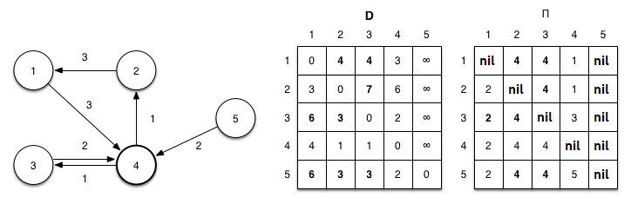



Este algoritmo de reconstrução de caminhos retorna, ao utilizador, uma lista com os vértices ordenados de acordo com a sua visita.

## Algoritmo de Johnson

Por fim, o algoritmo de Johnson é, como o apresentado anteriormente - Floyd-Warshall, um algoritmo que calcula os caminhos mais curtos entre quaisquer dois vértices de um grafo dirigido. Apresentado em 1977 por Donald B. Johnson, apresenta alguns aspetos interessantes que nenhum dos algoritmos anteriores aborda - sobretudo a técnica de *reweighting*.

Além de resolver o mesmo problema que o algoritmo de Floyd-Warshall, com uma complexidade temporal da ordem [3] (o que é muito mais eficiente que o de Floyd-Warshall, particularmente em grafos esparsos), este algoritmo aproveita-se de outros dois algoritmos abordados anteriormente - Dijkstra e Bellman-Ford.

Inicialmente o algoritmo irá criar um novo vértice , que se conectará a todos os outros por arestas com peso nulo. De seguida entra em cena o algoritmo de Bellman Ford. Esta é uma das fases cruciais, pois, é aqui que serão detectados os ciclos de peso negativo (se existirem) e será atribuído a cada vértice um peso que corresponde à distância do caminho mais curto até esse vértice.

No que toca à técnica de *reweighting*, esta permite, sem prejuízo da alteração dos caminhos mais curtos originais, alterar os pesos das arestas para valores positivos - o que permitirá mais à frente a utilização do algoritmo de Dijkstra. Uma vez que no passo anterior foi associado a cada vértice um peso, é agora altura de para cada aresta efetuar o *reweighting*, que seguirá a seguinte fórmula:

Após este cálculo, verifica-se que:

Com isto, será possível prosseguir para o último passo do algoritmo, onde será usado, em cada vértice do grafo, o algoritmo de Dijkstra e desse modo descobrir todos os caminhos mais curtos do grafo.

### 

### Pseudocódigo

Comparativamente com Floyd-Warshall saltará à vista o facto de este algoritmo guardar as distâncias numa matriz de tamanho , mas não guardar para uma matriz do mesmo tamanho para que seja possível reconstruir esse caminho. Ora, isso não é de todo um problema - visto que o algoritmo de Dijkstra garante essa reconstrução do caminho sempre que se proporcione.

De qualquer modo é possível adaptar o algoritmo, muito facilmente, caso seja necessário trabalhar com essa funcionalidade, para tal basta guardar os os vértices anteriores e depois usar o algoritmo para a reconstrução de caminhos apresentado em cima.

### Prova de Correção

Como este algoritmo faz uso de outros que já estão provados como sendo corretos, a preocupação recai sobre o uso da técnica de *reweighting*. Assim sendo, o somatório de todos os pesos (após o *reweighting*) do grafo será dado pela seguinte expressão:

Simplificando a expressão - removendo os termos que se anulam, chegámos a:

Deste modo, podemos concluir que a primeira parte da expressão trata-se do somatório dos pesos originais do grafo, e que para qualquer aresta do grafo esta estará defasada do seu peso original por um fator de , garantindo assim o caminho mais curto.

## Considerações Preliminares

O uso dos algoritmos anteriores irá variar ao longo de cada uma das iterações de resolução propostas.

Num primeiro plano, é importante aferir algumas considerações sobre os dados de entrada, em particular, no grafo. Assumindo que o grafo será construído com base em mapas reais, podemos interrogar-nos sobre certos aspetos:

* Será o grafo denso, uma vez que representa uma área mais urbana com um maior número de vértices e/ou arestas?
* Ou será, por outro lado, um grafo pouco denso - provavelmente representando uma zona rural?

Este é um exemplo de perguntas relevantes para que seja possível escolher de uma forma acertada os algoritmos.

Outro facto importante de salientar, é que as complexidades dos algoritmos em questão variam de forma diferentes. Por exemplo, em Floyd-Warshall, grafos densos e com poucas arestas resultarão em tempos de execução menores - comparativamente ao algoritmo de Dijkstra ou Johnson!

Neste caso, considerando um grafo denso, outra questão impõem-se:

* Quais os algoritmos a usar, conforme o número de veículos?

Esta questão coloca alguns problemas, mas começando por um caso mais simples - caso base - de um único automóvel, seria simples a resposta a qual dos algoritmos deveria ser escolhido. Essa resposta seria o Dijkstra pelo facto de que tem a complexidades temporais e espaciais muito apelativas para algoritmos deste género de problemas.

Como foi mencionado acima, este algoritmo é o que apresenta menor complexidade temporal de entre todos os algoritmos de caminho mais curto se usado com as estruturas de dados corretas. Outra vantagem de Dijkstra sobre Floyd-Warshall é a complexidade espacial linear face à complexidade quadrática .

Contudo, o cenário inverte-se tendo em conta um número de veículos superior ao caso base e ao número de vértices do grafo. Isto porque usando Dijkstra será necessário equacionar vários caminhos mais curtos - uma vez para cada carro ou para todos - o que consequentemente poderá aumentar a complexidade final do programa. Por outro lado, independentemente do número de veículos a circular, usando o algoritmo de Floyd-Warshall basta que este seja executado uma única vez para que se obtenha o caminho mais curto que deve ser seguido por qualquer carro.

Por fim, tendo em consideração todos estes aspetos fica aqui o *link* para uma folha de cálculo[4] onde se averigua qual o melhor algoritmo a usar, tendo em conta um dado número de veículos e um grafo com um número aleatório de vértices e de arestas - para que se obtenha uma certa variação na densidade dos grafos.

# Proposta de solução

Numa fase inicial, iremos receber os dados indicados na secção **Dados de Entrada**. Estes irão ser atribuídos às variáveis adequadas, de forma a preparar a execução. Os veículos terão a sua autonomia e capacidade máxima e o grafo será analisado quanto à sua conectividade para, posteriormente, serem calculadas as rotas para cada veículo da forma abaixo apresentada. Neste ponto, podemos passar para o cálculo das possíveis rotas de cada veículo, sabendo que todos eles irão partir do ponto inicial - a garagem.

Para a resolução deste problema, vamos considerar que cada veículo possui uma lista dos pontos de recolha/entrega ordenados pelas distâncias ao mesmo. Esta distância é calculada com base nos algoritmos de **Floyd-Warshall** (no caso de estar a iterar sobre mais do que um veículo, de forma a ser mais eficiente e apenas ser necessário calcular as distâncias entre vértices uma única vez), e **Dijkstra** (no caso de estarmos a iterar apenas sobre um veículo), que nos permitem calcular o caminho mais curto de um vértice a outro (como explicado anteriormente).

Deste modo, durante o processamento do próximo passo a tomar, iremos optar por uma estratégia **gananciosa**, na medida em que o veículo que vai avançar é aquele que possui um local de entrega/recolha mais próximo. No caso de um veículo não ter autonomia para alcançar o próximo vértice na sua lista de pontos, este vai procurar o local de recarga mais próximo. Se também não conseguir alcançá-lo, iremos, através da técnica de ***backtracking***, recuar uma iteração neste veículo, retornando ao ponto anterior ao atual, não efetivando esse passo. Assim, a distância que passa a ser considerada para este veículo, é a distância ao próximo ponto da sua lista de pontos de recolha/entrega, e, deste modo, iremos compará-lo novamente com todos os outros veículos, avançando com aquele que possuir um ponto de interesse mais próximo.  
 Em súmula, aplicando uma estratégia **gananciosa** a cada passo, aliada à estratégia de **backtracking** que o efetiva, ou não, iremos conseguir resolver vários sub-problemas de forma ótima, resultando numa solução eficiente.

É de notar que, a partir do momento que um veículo efetua a recolha de uma encomenda, fica totalmente responsável pela sua entrega. No caso do passo da recolha não ser efetivado, qualquer outro veículo tem a possibilidade de a ir recolher (e desta forma, a entregar).

Concluindo, testando a solução para todas as quantidades de veículos disponíveis [1, **nV**] (desta forma, obtendo todas as soluções possíveis (**força bruta**)), o resultado final será aquele que corresponder aos critérios de prioridades.

No final de todo o processamento, iremos obter a tão ambicionada solução otimizada. Deste modo, será devolvida a informação de quantos veículos vão ser utilizados, bem como de quais as rotas que estes vão tomar e as encomendas de que vão ficar encarregues. Assim, o *output* da solução irá ser um vetor de veículos (**VY**) que possuirá, de forma ordenada, as arestas e vértices por onde passará. Os vértices em que o veículo terá de parar para efetuar uma recarga, ou onde este recolherá/entregará as suas encomendas (dado que haverá uma identificação da encomenda) serão devidamente identificados. Para além disso, irão ser também devidamente identificadas as encomendas que poderão não ser entregues (não sendo também recolhidas).

## Pseudocódigo

Aqui está uma possível implementação abstrata do problema em questão. Existem, aqui, vários locais onde todas as estratégias discutidas anteriormente são apresentadas de uma forma condensada.

O ***bactracking***, por exemplo, está presente nos dois ciclos apresentados, na medida em que quando não é possível atingir um ponto de recolha voltamos a um estado anterior da árvore de soluções candidatas - como já foi detalhado anteriormente - e, no caso oposto, avançaremos para um nível mais profundo dessa mesma árvore. Além disso nas chamadas a e podemos considerar que existe uma espécie de estudo da conectividade do grafo - outro tópico, crucial para este problema que foi abordado mais atrás.

Apontar, também, para uma possível otimização no número de iterações - sobre o algoritmo de Dijkstra - no algoritmo de Johnson. Por outras palavras podemos melhorar a sua complexidade iterando o valor mínimo entre o número de vértices e o número de veículos e desta forma poupar recursos e poder computacionais melhorando, também, o tempo de execução do programa globalmente.

## Um exemplo

Considerando o seguinte grafo, que possui os seguintes elementos:

* **Vértices**:
* **I** - representam a interseção de ruas
* **C** - representa um possível ponto de recarga
* **R1** - ponto de recolha da encomenda 1
* **D1** - ponto de entrega da encomenda 1
* **Arestas** - correspondem às ruas e o seu peso representa o comprimento destas.

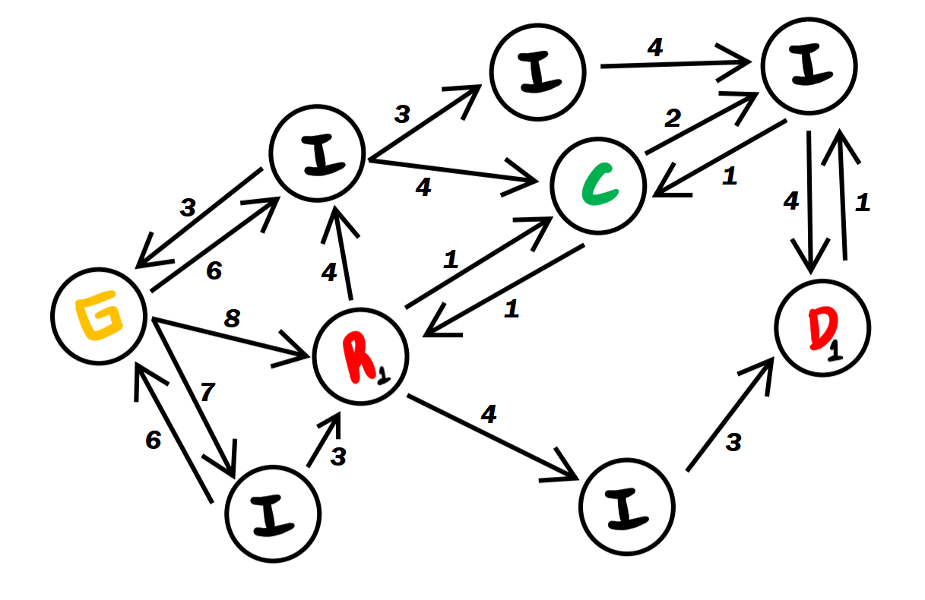



Uma empresa que apenas possui um veículo disponível, com autonomia de 10 unidades de distância e capacidade para 5 unidades de peso das encomendas, recebeu uma encomenda (**RD1**) de peso 4, para recolher em **R1** e entregar em **D1**.

Assim, o veículo terá de sair da garagem (**G**) e recolher a encomenda em **R1**. Para isto, através do cálculo do caminho mais curto entre estes dois vértices, o veículo irá pela rua de comprimento de 8 unidades de distância. Recolhendo a encomenda, apenas lhe vão restar 2 unidades de autonomia para se deslocar até ao ponto de entrega (**D1**). Como não existe nenhum caminho capaz de o fazer chegar ao destino para entregar a encomenda, teremos de procurar um ponto de recarga ou voltar atrás no passo tomado.

Assim, como existe um vértice de recarga (**C**) a uma distância de 1 unidade do local onde o veículo se encontra, este dirige-se lá, alcançando-o com uma autonomia de apenas 1 unidade de distância e recarrega totalmente, voltando a ter 10 de autonomia.

Agora, completamente recarregado, calcula-se novamente o caminho mais curto. O veículo irá procurar o melhor caminho e se for possível entregar a encomenda em **D1**.

Entregue a encomenda em **D1** (chegando até lá consumindo um total de 6 de autonomia), o veículo precisa de retornar à garagem, o ponto de onde partiu. Deste modo, este percorre o caminho inverso até ao ponto de recarga, onde recarrega, e retorna à garagem passando ainda pelo local onde recolheu a encomenda, gastando um total de 8 autonomia neste percurso.

# Funcionalidades a implementar

O programa disponibilizará ao utilizador uma interface que o permita interagir com diferentes aspetos. O utilizador poderá escolher o número de veículos disponíveis e respetivas autonomia e capacidade máximas. Para além disso, o utilizador terá a possibilidade de definir a localização dos pontos de interesse relativos às encomendas e, se assim desejar, alterar o mapeamento das estradas (lembrando que o grafo que representa o mapa será baseado numa localização real), ou seja, alterar as arestas que conectam os diferentes vértices do grafo. Para além disso, esta interface permitirá ao utilizador decidir qual a ordem dos critérios de prioridade que pretende utilizar:

* 1º Distância total mínima; 2º Número de veículos utilizados.
* 1º Número de veículos utilizados; 2º Distância total mínima.

Na interface do utilizador, para além de ser mostrado o tempo de execução (ver secção abaixo), haverá a possibilidade de visualizar as rotas de cada veículo e as encomendas que cada um irá gerir, de forma a tornar o output do programa user-friendly.

## Output do tempo - Benchmarks

No final da execução do programa, será apresentado no ecrã o tempo que esta demorou. A partir desta informação, é possível analisar a complexidade temporal da combinação de algoritmos utilizados no desenvolvimento do programa. Esta análise é conseguida através da variação dos inputs, de forma a verificar as diferenças nos tempos de execução apresentados. Para além disso, esta informação é útil durante o desenvolvimento do programa para nos ajudar a perceber onde este pode ser melhorado e, também, se a complexidade apresentada está de acordo com as previsões feitas previamente.

# Conclusão

Na elaboração deste pré-relatório, procuramos sempre organizar as nossas ideias de uma forma abstrata. Deste modo, procuramos chegar a uma possível e eficiente solução do problema que nos foi apresentado, sem nos preocuparmos com os detalhes da sua implementação, mas sim com as estratégias que iremos adotar.

Assim, procuramos trabalhar, principalmente, com os algoritmos lecionados nas aulas da unidade curricular, não só pela consolidação da matéria como também pela descoberta de novas e possíveis aplicações, muito úteis no quotidiano da nossa sociedade, que não encontraram o seu espaço no período da aula.

Como é possível constatar ao longo deste documento, os algoritmos assumem um papel preponderante para que as empresas de transportes de mercadorias consigam fazer o seu trabalho de forma rápida e eficiente. Um ponto interessante de destacar, é o facto das empresas deste setor apresentarem, a cada dia, uma importância acrescida. Isto, fruto do desenvolvimento tecnológico, com a chegada e ascensão de plataformas de comércio online, que dependem dessas empresas para fazer chegar os produtos às moradas dos clientes.

Por outro lado, vivemos numa realidade cada vez mais influenciada pelas alterações climáticas - o que obriga a que políticas de consciencialização ambiental sejam tomadas para prevenir desastres naturais. E é aqui que os veículos elétricos têm o seu impacto - são um método de transporte ecológico, porém ainda não estão suficientemente desenvolvidos para fazer frente aos veículos a combustão no que toca à sua autonomia. Com base nisto, procuramos desenvolver uma solução, tendo em conta os critérios especificados anteriormente, de forma a que a autonomia não seja um entrave para que as empresas adotem esta metodologia amiga do ambiente.

## Contribuição

Dado que o projeto está previsto para ser elaborado em equipa, todos os membros contribuíram de forma equitativa para este, trabalhando mutuamente em grande partes dos desafios que nos foram surgindo na conceção da possível solução.

* Daniel Félix - 33.33%
* Miguel Rodrigues - 33.33%
* Tiago Silva - 33.33%

# Bibliografia

BrainKart. 2018. “Exhaustive Search.” BrainKart. <https://www.brainkart.com/article/Exhaustive-Search_8013/>.

Brčić, David, Marko Valčić, and Serdjo Kos. 2019. “Representation of determined Dijkstra's shortest path.” ResearchGate. <https://www.researchgate.net/figure/Representation-of-determined-Dijkstras-shortest-path-Dijkstra-1959_fig10_337784487>.

Cormen, Thomas H., Charles E. Leiserson, Ronald L. Rivest, and Clifford Stein. 2009. *Introduction to Algorithms*. Third ed. Cambridge, Massachusetts: The MIT Press.

Gupta, Kitty. 2019. “What is the difference between BFS and DFS algorithms.” FreelancingGig. <https://www.freelancinggig.com/blog/2019/02/06/what-is-the-difference-between-bfs-and-dfs-algorithms/>.

Maheshwari, M. 2020. “Most important type of Algorithms.” Geeks For Geeks. <https://www.geeksforgeeks.org/most-important-type-of-algorithms/>.

Rossetti, R., A. P. Rocha, L. Ferreira, J. P. Fernandes, F. Ramos, and G. Leão. 2021. *Técnicas de Concepção de Algoritmos*, Algoritmos de Força Bruta. Porto, Portugal: n.p. <https://moodle.up.pt/pluginfile.php/164079/mod_label/intro/01.TCA1.greedy.pdf>.

Rossetti, R., A. P. Rocha, L. Ferreira, J. P. Fernandes, F. Ramos, and G. Leão. 2021. *Técnicas de Concepção de Algoritmos*, Programação dinâmica. Porto, Portugal: n.p. <https://moodle.up.pt/pluginfile.php/164081/mod_label/intro/04.TCA1.progdinamica.pdf?time=1614253573909>.

Rossetti, R., A. P. Rocha, L. Ferreira, J. P. Fernandes, F. Ramos, and G. Leão. 2021. *Técnicas de Concepção de Algoritmos*, Funcionamento Correto (Correctness). Porto, Portugal: n.p. <https://moodle.up.pt/pluginfile.php/164082/mod_label/intro/05.TAA1.funcionamentocorreto.pdf?time=1614627000181>.

Rossetti, R., A. P. Rocha, L. Ferreira, J. P. Fernandes, F. Ramos, and G. Leão. 2021. *Técnicas de Concepção de Algoritmos*, Pesquisa e Ordenação. Porto, Portugal: n.p. <https://moodle.up.pt/pluginfile.php/164083/mod_label/intro/07.grafos2.pdf?time=1615414017142>.

Rossetti, R., A. P. Rocha, L. Ferreira, J. P. Fernandes, F. Ramos, and G. Leão. 2021. *Técnicas de Concepção de Algoritmos*, Caminho mais curto (Partes I e II). Porto, Portugal: n.p. <https://moodle.up.pt/pluginfile.php/197873/mod_label/intro/09.grafos4.pdf>.

Rossetti, R., A. P. Rocha, L. Ferreira, J. P. Ramos, F. Ramos, and G. Leão. 2021. *Técnicas de Concepção de Algoritmos*, Algoritmos de Retrocesso. Porto, Portugal: n.p. <https://moodle.up.pt/pluginfile.php/164080/mod_label/intro/03.TCA1.retrocesso.pdf>.

Tiwari, Vighnesh. 2019. “Floyd Warshall Dynamic Programming Algorithm.” <https://medium.com/@vighneshtiwari16377/floyd-warshall-dynamic-programming-algorithm-e2a899c3e5e6>.

Wikipedia. 2021. “Johnson's algorithm.” Johnson's algorithm. <https://en.wikipedia.org/wiki/Johnson%27s_algorithm>.

Wikipedia. 2021. “Fibonacci heap.” Fibonacci heap. <https://en.wikipedia.org/wiki/Fibonacci_heap>.

Wikipedia. 2021. “Backtracking.” Backtracking. <https://en.wikipedia.org/wiki/Backtracking>.

Wikipedia. 2021. “Floyd–Warshall algorithm.” Floyd–Warshall algorithm. <https://en.wikipedia.org/wiki/Floyd%E2%80%93Warshall_algorithm>.

Wikipedia. 2021. “Dijkstra's algorithm.” Dijkstra's algorithm. <https://en.wikipedia.org/wiki/Dijkstra%27s_algorithm>.

Wikipedia. 2021. “Bellman–Ford algorithm.” Bellman–Ford algorithm. <https://en.wikipedia.org/wiki/Bellman%E2%80%93Ford_algorithm>.

1. Apesar de este tipo de constrangimento ser irrelevante no nosso problema, é importante explicar este algoritmo, visto que será usado como sub-rotina do algoritmo de Johnson - explicado mais adiante.
2. Mais à frente, no algoritmo de Floyd-Warshall será dada maior atenção à programação dinâmica como consequência das características desse algoritmo.
3. Esta complexidade só é válida se forem usadas as estruturas de dados apropriadas. Neste caso, isto acontece como fruto do uso do algoritmo de Dijkstra onde é abordada esta problemática.
4. <https://bit.ly/3dUDvZn> - link para a spreadsheet.